MEMÓRIA

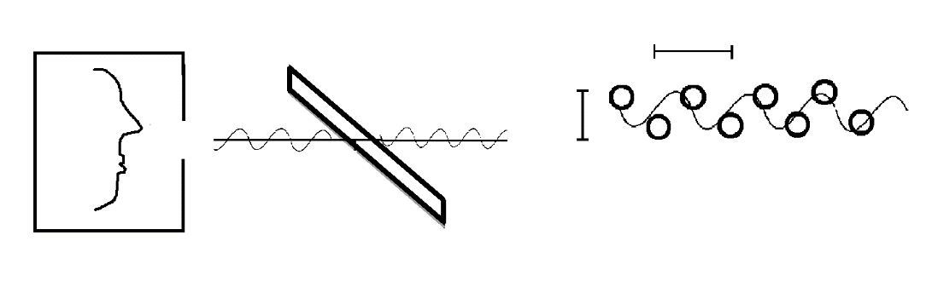

A faceta mais essencial da vida é a comunicação, a compreensão do mundo por uma consciência que nele se encontra imersa. Essa experiência de assimilação de uma porção do universo por outra, esse movimento do universo sobre si mesmo, está sujeita a forma como as entidades no universo estão relacionadas entre si.

A assimilação pode ser direta, como no caso das sensações, em que a consciência contempla entidades como o espaço, o tempo, as cores e os sons em suas naturezas próprias, ou indiretamente, por intermédio das variações nas sensações.

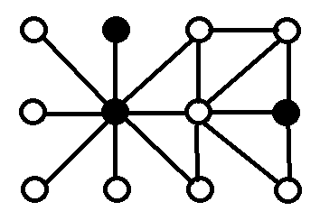

Na medida em que uma consciência não se relaciona diretamente com todo o restante do universo, a comunicação envolve mudança. Esta percepção trivial é, porém, fértil. A natureza de algo, sendo elementar, é invariável, e, portanto, se não for contemplada diretamente, não pode ser assimilada. Apenas a complexidades das coisas, seus conjuntos de relações, enquanto variáveis, podem ser comunicadas.

Uma mudança em si é algo plural e ordenado, definido ao menos por dois estados e dois instantes. A comunicação indireta compreende então a assimilação simultânea de estados distintos e não simultâneos. Estando uma consciência a cada instante em um estado, não pode haver um instante em que a consciência contemple uma mudança. Se cada estado seu só diz respeito ao instante em que está situada, é impossível para uma consciência assimilar uma mudança e, portanto, impossível a comunicação indireta.

A assimilação de uma mudança só se torna possível através de um compromisso: a partir de certo instante, uma porção do universo, na medida da complexidade de sua intersecção com outra porção, e durante sua persistência em um mesmo estado, representa o estado desta outra porção do universo naquele primeiro instante. Representar tem um sentido muito preciso: um sistema em determinado estado, que é um conjunto dinâmico e ordenado, representa outro sistema em determinado estado quando tem o potencial de retornar o primeiro ao estado anterior em questão. No caso da mente, sua memória está, aparentemente, relacionada não diretamente a ela, mas sim a interface física-sensorial através da qual se comunica com o mundo; ela representa os estados dessa interface conforme a mente e o restante do universo modificam interferem na interface.

A mútua interferência entre as entidades do universo é uma implicação direta de suas leis de conservação. A conservação não precisa ser absoluta; se um sistema apresenta conservação de certo atributo durante determinado tempo apenas, haverá interferência de uma mudança local desse mesmo atributo sobre o valor desse atributo em qualquer outro local do sistema. Rigorosamente, a falta de conservação num sistema não implica realmente que não existam relações de interferência mútua, mas sim que, se existem, são incompreensíveis.

Assim, a constância, a persistência de um estado de uma porção do universo, o que por fim chamamos de memória, passa a ser tão essencial para a vida quanto a mudança. A comunicação indireta se dá então através da assimilação da mudança por meio da memória, a qual significa, em troca, uma interdição de uma porção do universo.

**ESTRUTURA DE DADOS**

**(COMPLEXO DE MEMÓRIAS)**

Um conjunto de memórias, enquanto existem simultaneamente, têm necessariamente ao menos uma forma de relação entre si, as diferenças temporais entre os estados que representam.

Dada a simplicidade geométrica do tempo, que é unidimensional, qualquer relação física entre duas memórias pode representar uma relação temporal. O conjunto de relações, ou ordenação, entre memórias é o que chamamos de estrutura de dados.

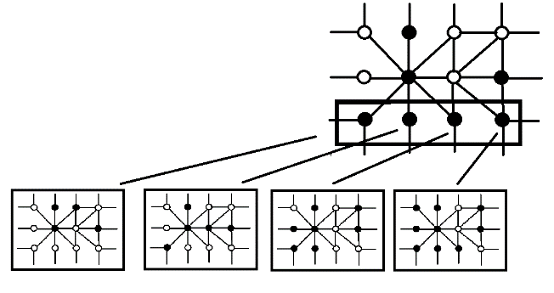

Dada a unidirecionalidade do tempo, uma vez que uma memória é destruída, a rigor, não pode ser recuperada, pois uma memória, por sua definição, só pode ser criada no instante ao qual se refere. Se a memória está estabelecida na constância de um local, e essa constância termina, mas permanece uma constância do mesmo atributo num sistema maior que engloba o primeiro, a memória se conserva, porém ao custo de um acréscimo na interdição.

A possibilidade de expansão da interdição por uma memória leva a importância da independência entre memórias num complexo de memórias. Uma eventual sobreposição da interdição de duas memórias distintas significa a degeneração de ambas.

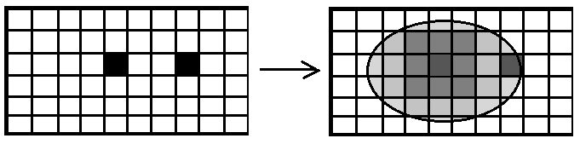

Um complexo de memórias, idealmente, é organizado de tal forma que as relações entre suas memórias representem as relações temporais entre as entidades representadas e que as interdições sejam independentes entre si.

Aqui já surgem duas das mais importantes questões das Ciências das Computação: qual o limite de densidade de memórias sem que as interdições se sobreponham? Qual a menor variação de tempo que pode ser representada em um complexo de memórias?

Interessante observar também que só é possível representar uma variação de tempo, mas não o tempo absoluto. Uma memória isolada não carrega consigo uma assinatura do instante em que foi estabelecida, apenas a informação de que o objeto representado já existiu. Apenas uma sequência de memórias carrega informação adicional sobre o tempo, especificadamente sobre as diferenças de tempo, ainda assim uma informação relativa, e não absoluta.

**TEORIA**

A princípio a consciência somente observa instantaneamente certas entidades em seus estados atuais. A sua interferência no mundo, através de um mecanismo que chamaremos de intenção, não pode ser distinguida de uma variação do mundo independente. Neste estado, se o pensamento existe, é de forma elementar. Tudo que a consciência tem é a contemplação instantânea de cada momento.

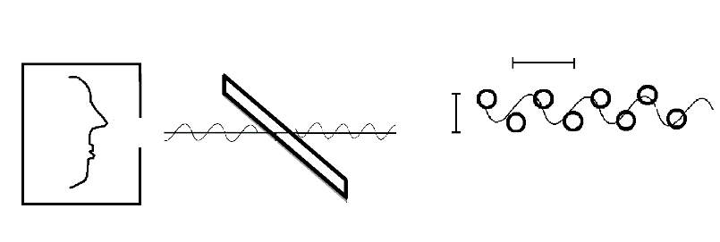

Através do advento da memória, essa especialização de uma porção do universo com o potencial de retornar certa porção do universo a um estado passado, a mente passa a poder contemplar um evento, uma sequência de momentos. E não se trata de apenas contemplar um momento do passado, que seria tão infértil quanto observar o presente e mesmo o futuro em meros instantes. É diferencial o movimento de sobreposição de memórias de tempos distintos sobre a interface sensorial da mente.

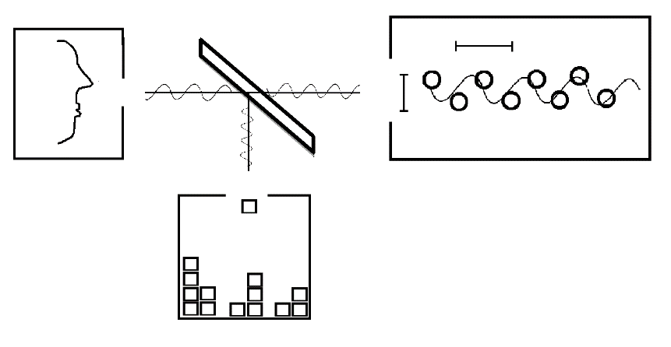

Figura 1: tríade Mente, Memória e Mundo.

Mesmo sem poder precisar a natureza e mecanismo que relaciona mente, memória e universo, suas relações parecem ser de mútua interferência – grande assimetria é esperada, devido as grandes diferenças de escala e natureza. A análise de cada uma dessas mútuas interferências leva as nuances da comunicação, inclusive ao processo que chamamos de pensamento. Um atributo importante da tríade é a recursividade da memorização, que permite a criação de memórias de memórias, e em uma extensão indefinida.

A partir do instante em que a mente passa a contemplar eventos ela passa a contemplar as variâncias e constâncias do universo. Como o sistema de memorização contém tanto o registro das variações da consciência quanto das do mundo, a mente eventualmente vai se encontrar contemplando a si mesma. Mas antes de qualquer passo adiante é preciso talvez que a mente diferencie as memórias de uma percepção atual. Acredito que o mecanismo é semelhante àquele pelo qual se percebe a dimensão de profundidade através da visão, trata-se de um desfoque proposital ou apenas conveniente da percepção. A princípio, como percebemos o mundo através de um prisma, se as nossas sensações forem indistinguíveis em qualidade, não é possível distinguir a percepção provocada pela memória das atuais. A percepção de uma memória, quando sobreposta a uma percepção atual, é em geral rarefeita e instável em detalhe.

(Durante muito tempo da formação de uma memória, a mente permanece rodopiando numa estrutura desconexa e instável. Ela sente, lembra, pensa, age, mas nada compreende e em nada acredita.)

A interferência da mente sobre a memória acaba indo além da simples impressão de sua intenção a cada instante. A memória, a princípio um mecanismo para permitir a percepção instantânea de eventos, é alterada pelas variações da mente. Esse movimento, disruptivo do sentido puro da memória, é o que chamamos de pensamento, que surge independentemente da capacidade da mente de percebê-lo. O pensamento é um carrossel de sons e cores, de tempos e lugares, um prisma diluindo a realidade do mundo em sonhos.

Inicialmente, a mente provoca alterações na memória, que, ao serem lidas através do prisma, lhe fazem ter sensações que são indistinguíveis de algo vindo diretamente no mundo. Por sua vez, a interferência da mente sobre o mundo potencialmente cria variações e constâncias, que são eventualmente memorizadas e percebidas. Toda essa interferência mútua e sua dinâmica ocorreriam indefinidamente de forma incompreensível se não fosse através do atributo da recursividade. Apesar de toda a informação estar sendo sistematicamente organizada na memória, não há uma forma ainda de a mente distinguir a origem de uma memória da outra, ou perceber se se trata de uma memória ou não. Toda informação está diante da mente, mas de uma forma integral e infértil.

Através dos atributos da recursividade e da sobreposição, o sistema de memorização naturalmente evolui criando memórias de memórias. Isso significa a capacidade de criar categorias de memórias. Trata-se da capacidade de abstração, de perceber padrões no mundo. Com a capacidade de confrontar e categorizar memórias a mente passa a poder examinar as relações temporais do mundo com extensão e profundidades arbitrárias. Interessante observar aqui que, no que diz respeito às possíveis atemporais leis que regem as relações temporais entre as entidades do universo, permanecem inacessíveis, pois, apesar de em medidas arbitrárias, a percepção de um evento ou conjunto de eventos ainda é fundamentalmente finita.

É através da comparação de memórias de tempos diferentes que a mente consegue abstrair sua própria interferência das variações internas do mundo. Da mesma forma, ela consegue abstrair sua interferência na própria memória, distinguindo os seus pensamentos das memórias legítimas. Os pensamentos são resultado da interferência sobre a memória e geralmente são baseados em memórias de memórias.

Existe um análogo do pensamento no mundo, as interferências da mente sobre ele criando constâncias, as quais chamaremos de orações. Eventualmente a mente percebe que sua intenção tem a capacidade de construir esses sistemas de memorização independentes no mundo, sistemas de formação de orações, constâncias criadas ou encontradas que podem representar memórias e pensamentos. É importante notar que os sistemas de memorização desse tipo frequentemente dependem de alguma forma da memória natural original. Pode-se pensar aqui que não haveria vantagem então na criação de uma memória externa, se ela tiver que ter uma correspondência na E aqui chegamos na criação da linguagem. Se a memória natural guarda apenas certo número X de memórias e pensamentos, a memória artificial pode conter qualquer combinação dessas memórias em qualquer quantidade que não extinga os recursos do mundo. Após ser memorizada artificialmente, uma memória natural não pode ser irrecuperável se as X memórias que a compõe, a memória do sistema de memorização artificial (suas regras e memórias componentes) e a memória artificial correspondente forem preservadas. A vantagem ou não de tal movimento depende do design e aplicação do sistema de memorização artificial, que é o que chamamos de linguagem. Observemos que a linguagem surge mesmo antes de ser preciso falar em interação entre mentes. O sistema de memorização artificial faz parte do pensamento. Ambos os sistemas de memorização, natural e artificial, são pares [gramática; dicionário]. Chamemos de orações as construções do pensamento e de frases as construções artificiais.

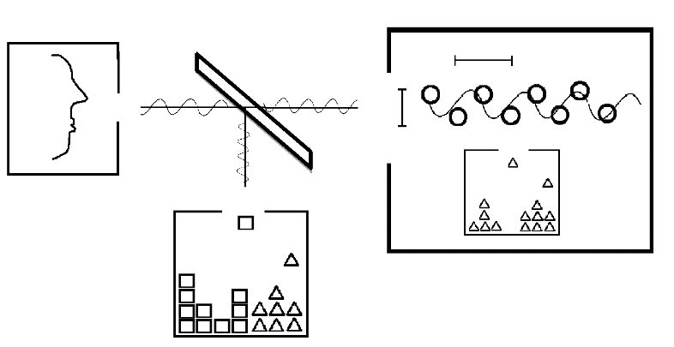

Também através da recursividade da memória surge a percepção do futuro, ao passo que observamos o crescimento da memória através da recursividade do sistema de memorização. Ao ler a memória, criamos memórias de memórias e acabamos memorizamos a própria quantidade de memórias. Eventualmente, observamos a memória da quantidade de memórias em um dado intervalo. Neste instante percebemos uma variação que é talvez a primeira abstração do tempo.

Os pensamentos, diferentemente das memórias, não têm uma relação simples com o tempo, eles podem envolver memórias de diferentes tempos, ignorar os tempos em si ou envolver o próprio conceito de tempo. Mesmo que uma memória envolva diversas noções de tempo, ainda possui uma relação simples com o tempo ao qual se refere. Ainda em movimento recursivo, a mente percebe que pode gerar pensamentos com referência a um tempo em particular. Ao contrapor memórias e pensamentos percebe suas diferenças e suas correspondências. Seguindo adiante, eventualmente percebe também que um mesmo pensamento, antes sem correspondência na memória, ao passo que a memória aumenta, passa a ter uma correspondência. Dessa forma a mente percebe uma potencial relação de todo pensamento com o futuro. E aqui fica mais claro que a percepção do futuro, assim como o de todo o resto, se dá através da percepção dos futuros no passado através da memória. Da mesma forma a mente abstrai o passado. A criação da noção de presente é mais complicada provavelmente pelo fato de a mente se situar nele.

A consciência por fim percebe que, ao associar um tempo a um pensamento, essa construção tem o potencial de ser correspondido em algum grau por alguma memória, a qual representa uma informação real, ainda que fundamentalmente incompleta, do mundo. Além disso, percebe de que existe a possibilidade de seu pensamento corresponder a uma constância do mundo. A questão é que, como a mente mesmo poderá intuir mais tarde, não parece razoável esperar uma confirmação de uma constância absoluta da memória de um evento, por conta da finitude de um evento, que apenas responde por si.

Uma pergunta é um pensamento que possui um tempo/momento como atributo, um pensamento referente a algum instante ou conjunto de instantes, o qual pode ser infinito no caso de ser um pensamento atemporal.

Fazendo parte do sistema de memorização, o pensamento também possui o atributo da recursividade, podendo então haver um pensamento sobre um pensamento e até sobre o processo de pensar em si, como ocorre ao autor e ao leitor deste livro.

È conveniente chamar de pergunta também a memória natural ou artificial de um pensamento sobre o tempo. É interessante frisar que nem todo pensamento é uma pergunta. Se um pensamento não envolve um tempo, ele não pode ser relacionado a uma memória (que sempre contém como atributo um tempo, ainda que sempre relativo, relacionado)), seu único movimento sendo o de ser contemplado pela mente através do prisma. No que os pensamentos são compostos por partes de memórias, suas existências são influenciadas não apenas pela mente, mas também pelo mundo. Assim a mente pode comtemplar um conjunto de pensamentos e das memórias que lhes suscitam. A memória, sempre no seu movimento sobre si mesma, memoriza os pares das perguntas com seus eventos relacionados. Uma teoria é um conjunto de perguntas e as experiências que lhes suscitam. Princípio, dogma, conjectura, pergunta, todas são sinônimos cujas existências particulares são justificadas apenas para a identificação mais rápida do contexto em que são usadas. Só vejo uma coisa para fazer emprego da palavra afirmação, que seria o pensamento/oração de que um pensamento em particular teve sua correspondência verificada, a despeito de haver um pensamento que informa não ter sido realmente verificada, e um pensamento de ignorar a existência do segundo. Um teorema, por sua vez, é um pensamento sobre o tempo que foi verificado integralmente.

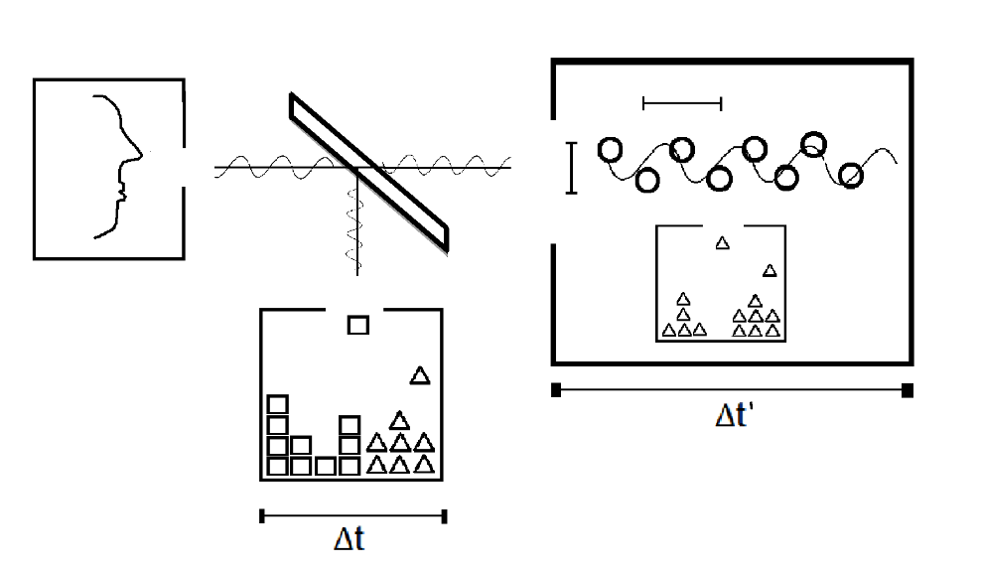

A definição mais comum de teoria, como um conjunto de hipóteses e suas evidências, é em certo sentido circular. Uma vez que o próprio conceito de evidência constitui em si uma teoria do conhecimento, as hipóteses de uma teoria estariam sempre fundamentadas em algo de mesma natureza, uma outra teoria. O termo evidência parece guardar apenas o interesse de esconder esse detalhe e dar uma impressão de certeza. Uma definição que reflete mais honestamente a relação entre pensamento e observação é, *ao contrário de um conjunto de assertivas e suas evidências, um conjunto de perguntas e das experiências que lhes suscitam.* A fórmula para a força gravitacional é uma pergunta que a observação do movimento suscita, da qual o universo se evade.

**ALGORITMO**

A comunicação está estabelecida, a mente contempla o mundo em seus eventos, é capaz de perscrutar suas relações mais intrínsecas, interfere sobre o mundo e percebe sua própria marca nele, e, nos seus pensamentos, infere sobre ele suas teorias, sua coleção de perguntas, tudo isto dentro do contexto de sua memória. Todas as construções do seu pensamento são fundamentalmente teorias, conjecturas, perguntas sobre a existência do passado e do futuro para além das fronteiras sua própria memória, sobre a relação das entidades entre si, das relações entre as relações, sobre o próprio pensamento e acerca da natureza das coisas.

A mente, ao observar a memória de um evento, está observando uma sequência finita de estados. Ela eventualmente percebe a existência de semelhanças entre as sequências de mudança de estado. Tanto existem processos distintos que ligam os mesmos dois estados como existem sequências iguais que ligam estados diferentes. A memória de um trio de estados, com um elemento de memória sem objeto entre as duas memórias definidas, constitui a pergunta referente a existência de um conjunto de estados que possa ser representado pelo elemento indefinido e que faça com que o trio corresponda a um evento possível no universo. Essa forma de pensamento, de pergunta, é o que chamamos de problema. O problema pode se referir a uma mudança de estado do universo, da própria memória, do pensamento ou até mesmo da própria mente.

Uma solução é o conjunto ordenado de estados que relaciona dois estados específicos. A princípio, uma solução não é um conjunto necessariamente finito. Porém, em um sentido mais restrito e significativo para uma consciência, uma solução é definida como uma sequência que relaciona dois estados da mente e, uma vez que a percepção é finita em tempo e complexidade, que é finita em complexidade e definida por sua extensão e pelos estados inicial e final que relaciona. No que a velocidade de transição entre estados no universo é limitada, a extensão da solução implica que ela tem também uma extensão temporal. É naturalmente importante que cada estado intermediário seja possível.

A mente só é capaz de compreender qualquer coisa dentro do contexto de sua memória, limitada a um certo momento do universo. A mente percebe que o conhecimento de todas as soluções do universo faria que toda transformação que lhe envolvesse dependesse apenas de sua intenção. Mas ela percebe também que todas as construções do seu pensamento são apenas teorias, perguntas, com as quais o mundo não demonstra compromisso. Assim, as soluções são apenas teorias, teorias de transformação de estado. Da mesma forma que as demais formas de pensamento, as soluções podem ter uma representação na forma de memória artificial.

Consideremos uma certa solução, então um conjunto finito e ordenado de estados possíveis que relacionam um par específico de estados (que podem ser iguais e significarem uma transformação cíclica). Consideremos agora a diferença entre dois estados quaisquer que sejam elementos da solução. Chamemos a essa diferença de incremento, que representa então a mudança entre dois estados imediatamente ou indiretamente relacionados. A mente eventualmente descobre que pares de estados distintos podem ter o mesmo incremento, mas que cada par de estados possui apenas um incremento. Isso é, mais uma vez, um pensamento, apenas uma teoria. Assim, cada conjunto solução pode ser relacionado a um conjunto de incrementos correspondentes a cada estado seu. Um par que reúne uma solução e seu conjunto correspondente de incrementos é um algoritmo. Um algoritmo não é necessariamente, e normalmente não é, linear. Cada estado pode estar ligado a diferentes incrementos que levam ao próximo estado e que aproximam do estado final.

Um dos atributos dos algoritmos mais interessantes que a consciência descobre ao abstrair e comparar as suas múltiplas partes é a periodicidade dos incrementos. A priori, todo algoritmo, mesmo quando não é linear, possui um único sentido para sua ordem. Porém a mente consegue, muitas vezes, encontrar uma representação de um algoritmo através de um conjunto que representa um movimento recursivo, ou seja, que contém um número finito e ordenado de estados além de um elemento extra que representa a quantidade de repetições sequenciais do conjunto incremental que soluciona o problema. Uma solução recursiva só se distingue de uma não recursiva pela possibilidade de ser representada de forma mais compacta e legível. Um algoritmo recursivo implica em uma teoria a parte.

Uma pergunta válida é se existe alguma solução não recursiva. A aparente periodicidade generalizada dos fenômenos do universo parece ser sugestiva de que toda solução deve ser uma sequência periódica.

**PROGRAM**

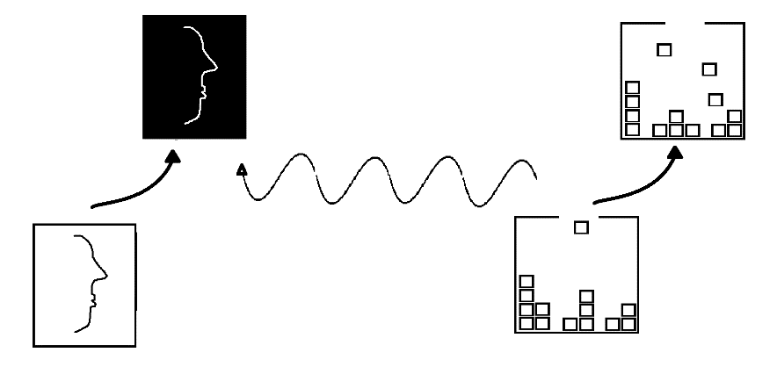

Relacionados aos sistemas de memorização artificiais, existem os sistemas de transformação artificiais, que estão para a memória artificial como a mente está para a sua memória natural. Análogo ao pensamento, que se desenvolve na memória natural, são desenvolvidos pela mente os programas, que tem o poder de, ao interagirem com seus sistemas correspondentes, promover uma transformação de estado específica. Assim como os pensamentos, a natureza dos programas é a mesma da memória do seu sistema, uma degeneração de sua função primitiva de representação. Os programas, como os pensamentos, estão atrelados a teorias acerca de sua interação com o sistema de transformação. Os pensamentos promovem mudanças de estado de consciência, que por sua vez promovem interferência da mente sobre o mundo. Os programas, criações dessa interferência da mente, produtos então de pensamentos, produzem mudanças de estado no mundo, que, por sua vez, interferem sobre o estado da mente. No fim das contas, a existência de um programa, sua linguagem e estrutura de memorização subjacentes, existem em prol da consciência, em prol da intenção. A própria memória artificial, no qual se sustenta o significado de um programa, é uma representação da memória natural, esta que por fim encerra a representação de uma entidade que se relaciona diretamente com a mente. Claro que estas entidades, possivelmente, representam as entidades cuja existência a mente não contempla diretamente. Assim como o pensamento forma uma estrutura que é a linguagem, que é memorizada na forma de gramática e de dicionário na memória natural, os programas compreendem uma linguagem artificial, que representa as relações do programa e suas componentes com os seus sistemas de memorização e de transformação. O conjunto desses sistemas artificiais é o que acabamos chamando de computador.

Interessante observar também que, da mesma forma que um pensamento pode ser memorizado, um programa por ser representado por uma memória artificial, de acordo com seu sistema de memorização.

É importante observar que um sistema artificial, memória, programas e linguagem, não levam a existência de uma consciência, da mesma forma que um sistema de memorização natural, de pensamentos e linguagem também não. O sentido é contrário, é através da existência de uma consciência e de suas relações com o universo que esses sistemas surgem, trata-se de reações a uma consciência. Além disso, sistemas naturais e artificiais só são realmente diferenciados quanto a deliberação com que os segundos são gerados. Os sistemas naturais se desenvolvem sem a deliberação ou intenção da consciência. É apenas quando eles surgem que ela tem a chance de contemplar mais que um instante que é esquecido a todo instante, de perceber e analisar eventos. E somente após ocorrer sua autopercepção e o desenvolvimento de teorias é que surge a chance de criação e surgimento de um computador, um sistema de memorização e transformação artificial. Desta feita, computadores fundamentalmente não envolvem a possibilidade de criação de uma consciência, não sendo isto nem mesmo matéria de sua complexidade. Se existe a possibilidade de criação de uma consciência, ela simplesmente não está relacionada aos computadores de forma especial. Se existe um algoritmo ou programa que leve a origem de uma consciência, então a consciência pode surgir também acidentalmente. Além disso, consciência não parece ser um atributo de qualquer coisa, mas sim algo em si, independente e elementar. E como pontuado antes, um computador é apenas uma extensão referencial da memória e do pensamento, não tendo qualquer significado senão aquele da memória natural.

O desenvolvimento dos sistemas artificias é deliberado e baseado na percepção e teorias das semelhanças do mundo com o pensamento. Em particular, a aparente onipresença da matemática em todo o universo suscita o pensamento do desenvolvimento de algoritmos no mundo físico que sejam análogos aos algoritmos do pensamento para problemas matemáticos. Com essa percepção surge o pensamento e movimento da mente de externalização das transformações, de passar a procurar programas que correspondam aos seus algoritmos, ao invés de realizar ele mesmo as transformações necessárias para encontrar o estado final da solução.

Em geral, apenas parte dos algoritmos pode ser programado, relacionado a um programa, uma vez que os estados iniciais e finais de todo algoritmo estão no âmbito da mente, da memória e do pensamento. O que a mente faz é substituir parte de seu algoritmo por um programa. A existência de um programa, novamente, como tudo o mais, trata-se aqui de um pensamento, uma teoria, uma pergunta sobre a possibilidade de um construto híbrido, um algoritmo idealmente com apenas os estados iniciais e finais naturais, e todos os outros estados e incrementos sendo físicos.

Um programa é realmente, e de forma significativa, análogo ao pensamento, no que ele interfere sobre o mundo como o pensamento sobre a consciência quando as respectivas memórias são liberadas para interagir. A questão, apenas a título de reforço, é que nem o pensamento nem os programas formam consciências. Pensamentos são rearranjos de memórias e guardam então a sua mesma natureza. Programas são rearranjos de memória física, que pode ou não ter a mesma natureza da memória natural, é irrelevante aqui. Uma consciência apenas potencialmente provoca e se relaciona com uma memória, que não é nada mais que uma porção qualquer interditada do universo – desde que ela tenha atributos variáveis que se relacionem simetricamente com o prisma sensorial, a porção serve.

É bastante comum a ideia ingênua de que um computador é um sistema completo de significado e que pode operar independente da existência da consciência que o desenvolveu. Mas, na verdade, o funcionamento do computador depende a todo e qualquer instante da imagem dele na memória natural, sem a qual o computador não é mais complexo do que pode ser um amontoado de pedras suficientemente grande a cair de uma encosta.

Uma mesma memoria artificial, bem como uma natural, pode ter infinitos significados/objetos, e mesmo nenhum, quando é apenas uma constância eventual do universo. O que interdita uma porção é uma consciência, que, através de sua relação através do prisma sensorial, relaciona uma variação do universo a uma sensação. No que uma constância do universo eventualmente se relaciona também a essa variação ela passa a representar o conjunto de sensações correspondentes e a variação em si. A interdição é uma condição puramente subjetiva – lembrando que subjetivo não significa “menos real”, se isso significasse algo por sua vez, o que não significa.

[estado inicial da consciência, [programa], estado final da consciência]

Chegamos em um ponto em que podemos arriscar a definição de um algoritmo ideal.